Экологические акции в жизни дошкольника
МБДОУ ДДС № 21
воспитатель: Норицына Т. Ф.

Цель: формирование экологической культуры у детей и родителей, посредством экологических акций

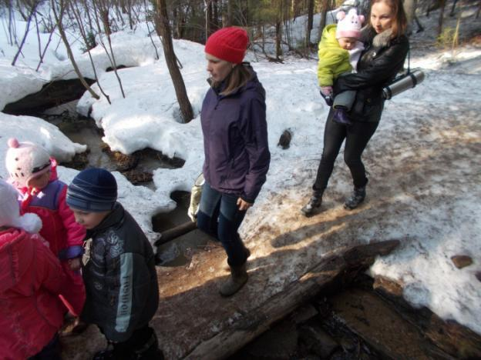
Задачи:

- Учить детей любоваться прекрасными творениями природы
- Научить детей беречь природу
- Вызывать активное сочувствие к объектам природы
- Оказывать посильную помощь жителям леса
- Активно участвовать в экологических акциях
Вырубка леса

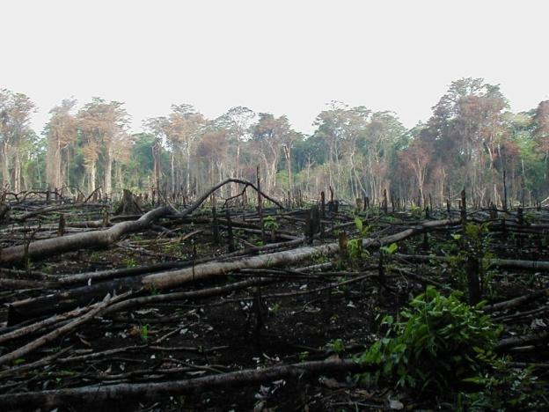

Истощение почвы


Опустынивание земель

Истребление животных:


Загрязнение воздуха



